19.12.2022

В 2022 году в ЕГРН внесены сведения о земельных участках, предназначенных для туризма

Республика Адыгея привлекательна не только для проживания, но и популярность отдыха в Адыгее постоянно растет. В связи с этим на территории республики реализуются мероприятия по созданию на Фишт-Оштеновском горном массиве всесезонного горного экокурорта «Лагонаки»», созданию туристско-рекреационного парка «Даховская поляна».

В рамках реализации данных мероприятий в 2022 году в Единый государственный реестр недвижимости были внесены сведения о земельных участках, предназначенных для организации природно-познавательного туризма; туристического обслуживания; обеспечения научной деятельности; и деятельности в области гидрометеологии; оборудования площадок для занятий спортом. Также сформированные земельные участки позволят обеспечить создаваемый всесезонный горный курорт объектами инфраструктуры.

В соответствии с планом мероприятий по реализации проекта «Всесезонный горный экокурорт «Лагонаки» земельные участки предоставлены инвесторам, в сведения ЕГРН внесены записи о правах.

Реализация мероприятий обеспечивается Управлением Росреестра по Республике Адыгея в плановом режиме.

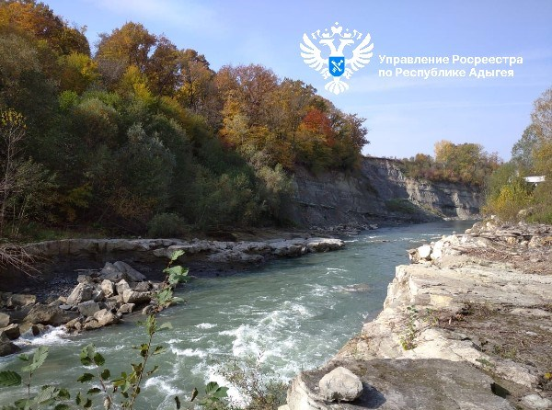

------------------------------------
Контакты для СМИ:
(8772)56-02-48
01_upr@rosreestr.ru
www.rosreestr.gov.ru
385000, Майкоп, ул. Краснооктябрьская, д. 44

